Принципы контроля знаний по физике.
Сколько вариантов зачётной работы используют преподаватели при тематической аттестации? Как правило, два, реже четыре варианта. В таком традиционном подходе есть свои плюсы и минусы. Попробуем найти решение этой методической задачи, исходя из принципа информационной ёмкости. Для этого перед изучением раздела (темы) выпишем основные понятия, законы, формулы, составим перечень экспериментов, подберём качественные вопросы, выделим базовую задачу и основные типы продвинутых (нестандартных) задач. Такая группировка заданий соответствует ФГОС по тематической аттестации учащихся {1}. Из полученного информационного объёма можно составить карточки заданий для тематического контроля знаний учащихся по каждому разделу курса физики{3}. Практически оказалось возможным остановиться на двадцати вариантах карточек. Удивительно, но этот вывод оказывается справедливым для всех разделов курса физики, если скомпоновать их, исходя из принципа информационной ёмкости: «Измерения и погрешности», «Основы кинематики», «Силы в механике», «Элементы гидро-аэростатики», «Основы динамики Ньютона», «Работа, мощность, энергия, законы сохранения», «Молекулярно-кинетическая теория», «Свойства вещества по МКТ», «Основы термодинамики», «Электростатика», «Законы постоянного тока», «Электрический ток в средах», «Магнитное поле», «Электромагнитная индукция», «Механические и электромагнитные колебания, переменный ток», «Волны, звук, радиоволны», «Световые волны», «Геометрическая оптика», «Шкала излучений, квантовая физика», «Атом, ядро, ядерная энергия» {4}. Двадцать вариантов контрольной работы позволяют проанализировать усвоение основного содержания всей темы и создают условия самостоятельности выполнения работы каждым учеником. Карточки включают задания разного уровня по нарастающей сложности, т.е. обеспечивают уровневый подход в оценке знаний. Первое задание – раскрыть понятие или фрагмент теории. Оно может быть и тестовым с выбором ответа. Второе задание – практического характера: описание прибора, эксперимента, схемы или наблюдения. Следующее задание - качественный вопрос, где ученику необходимо показать не только знание физической сущности явлений, но и умение грамотно и аргументировано строить ответ. Базовая задача – это типовая задача по знакомому образцу, решённая и детально разобранная в классе и дома. Для преподавателя физики важно умение выделить такую задачу, которая допускает возможность выстроить множество вариантов и в то же время является фундаментом всего раздела. Критерии отбора базовых задач предусматривают многовариантность, модульное построение из небольших тесно увязанных вопросов, возможность изменять отдельные части, условия для дифференцированной работы. Хочется подчеркнуть, что базовая задача не обязательно должна быть расчётного типа. Использование типовой задачи соответствует принципу открытости, когда ученики более точно знают планку требований в достижении конечного результата достаточного уровня {2}. Пятое задание на карточке – это нестандартная задача на несколько логических шагов, при решении которой ученик показывает умение применять знания в новых условиях.
Карточки могут быть использованы в полном объёме или частично при разных формах зачётов в классе, как контрольную работу по всему разделу, для домашних работ и дополнительных заданий на практических занятиях. Преподаватель самостоятельно определяет количество баллов за каждое задание с учётом их сложности. В разных разделах курса физики подход к формированию заданий в карточках может значительно отличаться. Это уже выбор преподавателя. К примеру, в карточках по кинематике нет резона ставить вопросы из теории; лучше, если ученик покажет умение самостоятельно выбрать направление и масштаб координатной оси, наметит способ отсчёта времени, определит начальные условия и составит уравнения движения, а также построит график. Следующее задание – обратного типа: по графику движения составить уравнения и т.д. Другой пример можно привести по разделу «Законы постоянного тока». Здесь можно предложить вариант одной задачи, состоящей из пяти заданий нарастающей сложности. Каждый раздел физики имеет свои объективные особенности и их надо учитывать.
Все указанные выше принципы могут и должны использовать составители заданий по ЕГЭ и ГИА. Но, к сожалению, сплошь и рядом можно встретить ситуации, когда в первую группу А включаются слишком простые вопросы или задания, требующие для анализа привлечение нескольких формул ?, не выделены базовые задачи (а их всего два десятка), совершенно игнорируется практическая часть программы и базовые знания по измерениям и расчёту погрешностей. Эта тема разговора очень непростая и требуется системный подход в поиске решения. Пока же дисбаланс тематических аттестаций по физике в школе и проверкой ГИА, ЕГЭ увеличивается из-за отсутствия единых принципов контроля знаний. Возьму на себя смелость высказать некоторые предложения. Учителя должны быть не менторами контроля, а друзьями и помощниками детей. Разрешать пользоваться формулами при всех видах контроля. Ученики и абитуриенты должны знать весь перечень вопросов и задач заранее. При ГИА и ЕГЭ можно включать по одному заданию (выбранных случайным образом вперемешку) всех изученных тем или разделов курса. Для ВУЗОВ с высоким уровнем требований вводить дополнительные задачи олимпиадного уровня. Тестовый контроль вызывает сомнение по причине большой степени субъективизма и нарушений правил детской психологии «вариться в каше изощрённых неверных ответов». Требует специального обсуждения тема типовых-базовых и продвинутых-доступных заданий по каждому разделу.
Вниманию преподавателей физики предлагается возможность ознакомиться с некоторыми вариантами карточек по разделам «Электростатика», «Основы кинематики», «Законы постоянного тока». «Электромагнитная индукция», «Измерения и погрешности».
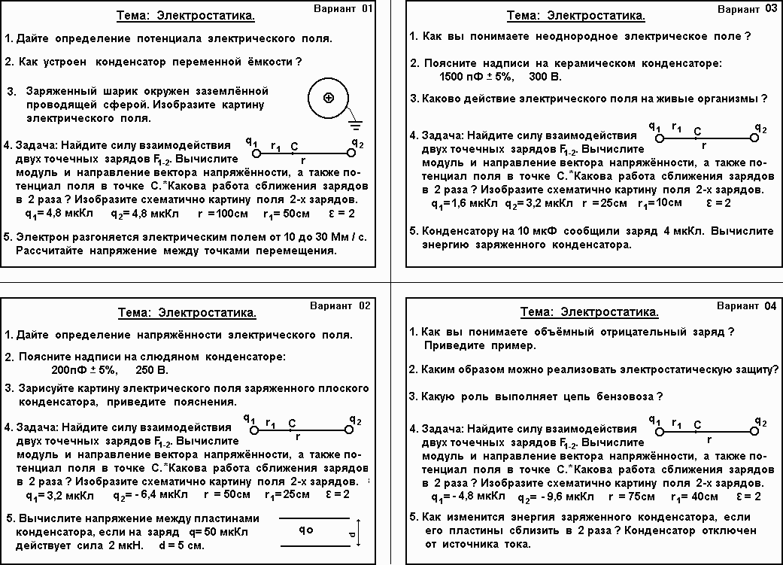
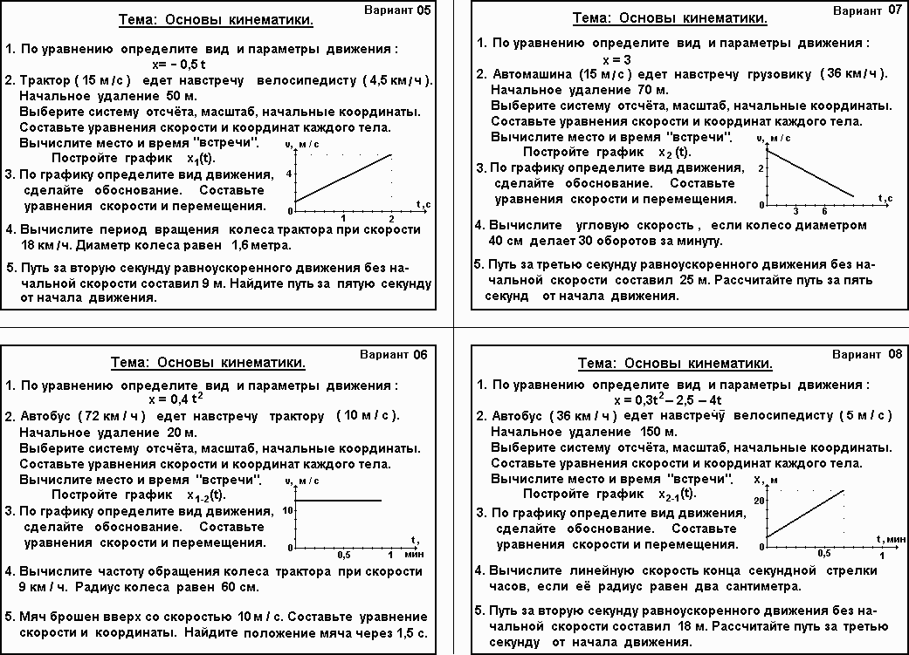
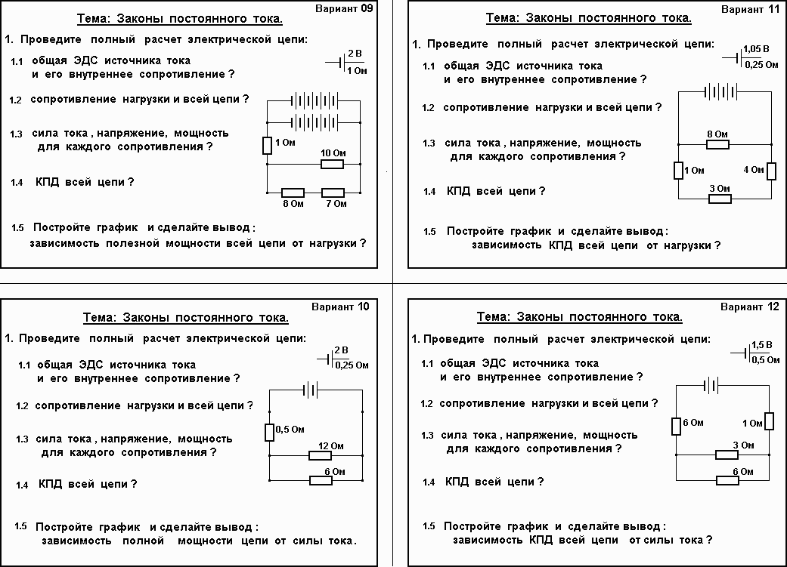
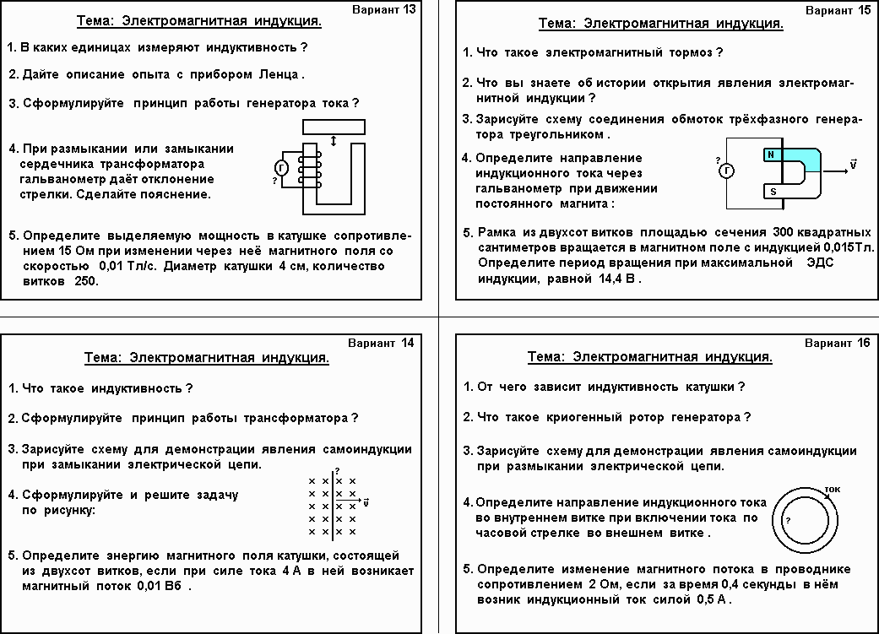
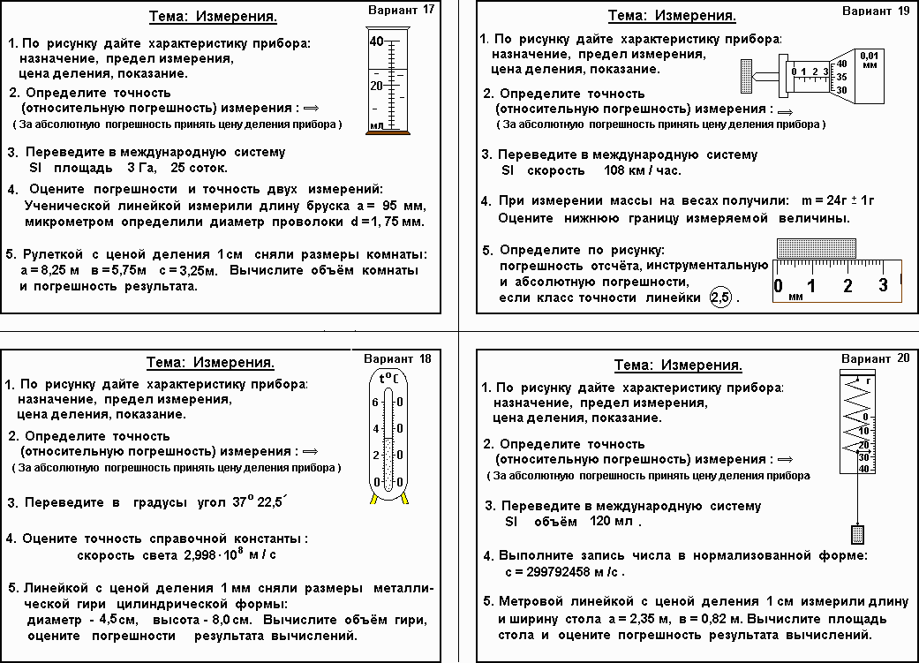

Литвиненко Леонид Иванович, учитель – методист, Симферополь.
ЛИТЕРАТУРА:
- ФГОС среднего общего образования,
Москва, 2012 г.
- Уроки физики в современной школе.
Сборник под редакцией В.П. Разумовского,
Москва, «Просвещение», 1993 г.
- Литвиненко Л.И. Альбом карточек по физике, 9-11 кл.,
400 карточек, 20 разделов; Симферополь, 2003 г.
- Литвиненко Л. И., Саенко А. В. «Физика в схемах и формулах».
45 стр., формат А5, Симферополь, 1997 г.

